摂津市立第五中学校での食に関する取組みについて
平成３０年１１月５日

1１月５日、摂津市立第五中学校を訪問しました。同校の中には、6月の大阪北部地震や9月の台風２１号による影響でライフラインが被害を受けるなど、不便な生活を余儀なくされた経験をした生徒もいます。今回の食育の授業は、災害に備えるための災害食と防災の知識を学ぶ授業でした。
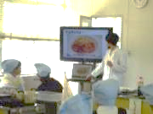
教科と関連した食に関する授業の取組み
授業は、災害時でも調理可能な缶詰や乾物を使った「トマトパスタ」と「わかめ・切り干し大根炒め」を作る実習でした。
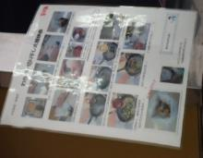
まず、学校栄養職員が写真で、調理手順の説明を行ったあと、生徒が各自の班での役割を確認しました。調理の際にも、学校栄養職員が手順を1枚にまとめたプリント（手順書）を各班に用意するなど、調理を効率よくするための工夫が見られました。生徒たちは、手順書を確認しながら「次は、調味料を用意して。」「材料をどの順番に入れて炒めるの？」と、話し合いながら調理する様子が見られました。
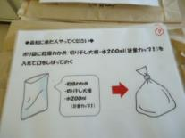
乾燥わかめと切り干し大根は、ボウルに水を張って戻すのではなく、ポリ袋を使えば少量の水で戻すことができるなど、「節水」を生徒たちに意識させていました。完成した料理を食べた生徒たちからは、「普段食べているのと変わらない。」「おいしい。」という感想が多く聞かれました。
最後に、災害時の備えとして、3日分の生活に必要な水の量や保存食など、何をどれくらい準備しておくのがよいかを、まず家族と話し合うことから始めることを生徒たちに伝えていました。
クラブ活動と関連した食に関する取組み
同校では、学校栄養職員が運動部の生徒たちと一緒に、運動時の汗などによって失われた水分量と摂取した飲み物の量の差について調べる取組みを行っています。夏場に、運動前と後で自分の体重の変化を調べた結果、摂取した飲み物の量より、汗や尿などで失われている水分量のほうが多いことを確認しています。生徒たちのほとんどが、取組み前は「十分に水を飲んでいる」「（水分量が）足りないはずない」と話しており、取組みの結果を知って、自分たちの想像以上に大量の水分が失われていることに驚いていたそうです。さらに、他の生徒たちにとっても、取組みを実際に経験した生徒の声を直接聞くことで、身近な問題として捉えやすく、水分のこまめな摂取を意識するようになったそうです。

